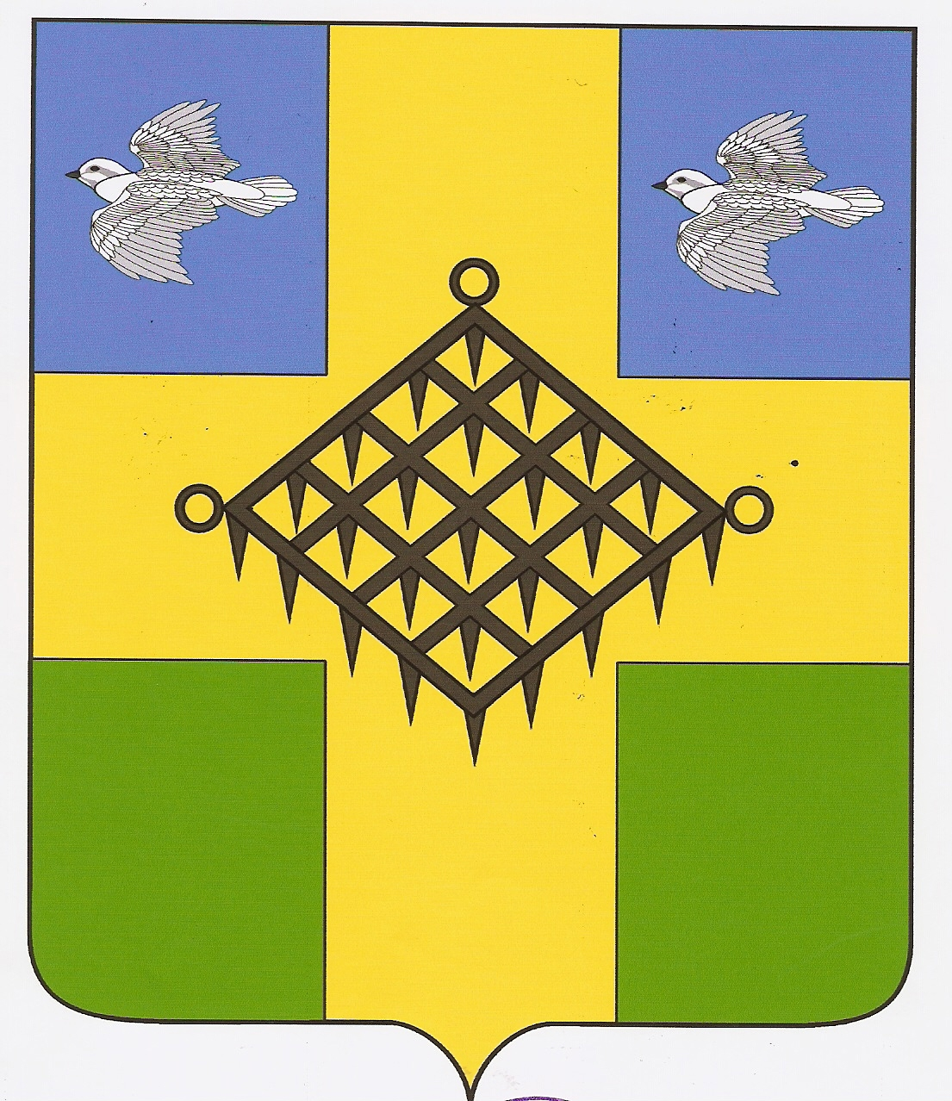

СОВЕТ ГАЗЫРСКОГО СЕЛЬСКОГО ПОСЕЛЕНИЯ
ВЫСЕЛКОВСКОГО РАЙОНА

24 сессия 4 созыва
Р Е Ш Е Н И Е

от 12 марта 2021 года № 1- 74
пос.Газырь

О ежегодном отчете главы Газырского сельского поселения Выселковского района о результатах деятельности
администрации Газырского сельского поселения
Выселковского района за 2020 год

Заслушав и обсудив отчет главы Газырского сельского поселения Выселковского района Л.А.Цветковой «О ежегодном отчете главы Газырского сельского поселения Выселковского района о результатах деятельности администрации Газырского сельского поселения Выселковского района в 2020 году», Совет Газырского сельского поселения Выселковского района решил:
1. Признать работу главы и администрации Газырского сельского поселения Выселковского района за 2020 год удовлетворительной.
2. Информацию председателя Совета Газырского сельского поселения Выселковского района о работе Совета Газырского сельского поселения Выселковского района за 2020 год принять к сведению.
3. Отчет главы Газырского сельского поселения Выселковского района о результатах деятельности за 2020 год и информацию о работе Совета Газырского сельского поселения Выселковского района обнародовать и разместить на официальном сайте администрации Газырского сельского поселения Выселковского района в сети «Интернет».
4. Настоящее решение вступает в силу со дня его подписания.

Председатель Совета

Газырского сельского поселения
Выселковского района И.В. Полусмак

Глава Газырского сельского поселения
Выселковского района Л.А. Цветкова

